**PRO-KLASSE**

KARTFABRIQUE

**SPRINT TEAM RACE REGLEMENT**

25 YEAR ANNIVERSARY

31-3-2025

**Wedstrijdleiders:**

- Vincent Gijsbertse

- Sven Hendriksen

- Cedric Grootenboer

- Tygo Brink

Versie: 31-03-2025

# Inhoudsopgave

**Inhoudsopgave 2**

Introductie 3

**Tijdschema 4**

Tijdschema Pro 5

**Format one-lap 6**

**Voor de race 7**

Algemeen 7

Kartverdeling 7

Teamverdeling 7

Uitrusting 7

**Format Race 8**

Tijdens de race 9

Finish de race 9

Strategisch element (shortcut) 9

Gewichten 10

Na de race 10

**Puntenverdeling 11**

Simracen 12

**Regels 13**

Inhalen 13

Verdedigen 13

Kart defecten 14

Vlaggen 14

Penalties 15

Prijsuitreiking 15

**Overige regels 15**

**Geweld 16**

Layout 17

## 

# Introductie

**25 Jaar Kartfabrique – Tijd voor een Feest op Wielen!**

Al een kwart eeuw lang raast het rubber over het asfalt bij de Kartfabrique – en dat laten we natuurlijk niet onopgemerkt voorbijgaan! Ter ere van dit jubileum gaan we terug naar waar het allemaal om draait: snelheid, samenwerking en een flinke dosis adrenaline.

Daarom trappen we dit feestjaar af met een uniek **Sprint Race Kampioenschap**, waarin we niet alleen de klassieke karts laten brullen, maar ook de virtuele wereld van het **SIM racen** induiken. En het mooiste? Je doet het niet alleen. Dit keer draait alles om **teams van twee** die samen de strijd aangaan. Wie rijdt het snelst, wie schakelt het slimst, en welk duo verzamelt uiteindelijk de meeste punten? Zet je helm op, warm je reflexen op en bereid je voor op een kampioenschap vol actie. Maar voor het zover is… eerst even de regels.

Dit reglement dient door alle deelnemers gelezen te worden voor de deelname aan de Kartfabrique sprint race. Deelname aan motorische sporten gaat gepaard met risico’s. Mogelijke risico’s zijn ongevallen, in combinatie met aansprakelijkheid. Bij deelname is de rijder zich hiervan bewust. De tijdwaarneming van de kartbaan is maatgevend. De Kartfabrique kan hier geen rechten aan ontlenen.

## Tijdschema

| Tijd | Kartbaan | Tijd | Simracen |
| --- | --- | --- | --- |
| 16:30 | Warming-up Briefing **Rookie** (optioneel) | 16:30 | Warming-up Briefing **Pro** (optioneel) |
| 16:40 - 17:00 | Warming-up **Rookie** (optioneel) | 16:35 - 17:00 | Warming-up **Pro** (optioneel) |
| 17:15 - 17:35 | Warming-up **Pro** (optioneel) | 17:15 - 17:40 | Warming-up **Rookie** (optioneel) |
|  |  |  |  |
| **17: 45 - 17:50** | **Check-in uiterlijk** | **17:45 - 17:50** | **Check-in uiterlijk** |
| **18:00** | Race Briefing **Pro** | **18:00** | Sim Briefing **Rookie** |
| 18:20 | Race 1 **Pro** – 10 laps + OneLap | 18:05 - 18:35 | Simracen **Rookie** |
| 18:40 | Race 2 **Pro** – 10 laps + OneLap |  |  |
| **18:50** | Race Briefing **Rookie** |  |  |
| 19:10 | Kwalificatie **Rookie** – 14 min |  |  |
| **19:30 - 20:30** | **Pauze Rookie (60 min)** | **19:00 - 20:00** | **Pauze Pro (60 min)** |
| 20:30 | Race 1 **Rookie** – 10 laps | **20:15** | Sim Briefing **Pro** |
| 21:00 | Race 2 **Rookie** – 10 laps | 20:20 - 20:50 | Simracen **Pro** |
| 21:20 | Race 3 **Pro** – 10 laps + OneLap |  |  |
| 21:40 - 21:50 | **Pauze (10 min)** | 21:40 - 21:50 | **Pauze (10 min)** |
| 21:50 | Finale **Rookie** – 15 laps |  |  |
| 22:10 | Finale **Pro** – 15 laps + 2 shortcuts |  |  |
| 22:35 | Prijsuitreiking **Rookie** |  |  |
| 22:45 | Prijsuitreiking **Pro** |  |  |
| **23:00** | **Einde – gasten verlaten de Kartfabrique** |  |  |

OOO = Rookie OOO = Pro

## 

## Tijdschema Pro

TIJD OMSCHRIJVING LOCATIE

* 16:30 Warming-up Sim Briefing (optioneel) (Simracen)
* 16:35 - 17:00 Warming-up Simracen (optioneel) (Simracen)
* 17:15 - 17:35 Warming-up Karten (optioneel) (Kartbaan)
* 17:45 - 17:50 Check-in uiterlijk (Receptie)
* 18:00 Race Briefing (Kartbaan)
* 18:20 - 18:40 Race 1 - 10 Laps + 1x Shortcut (Kartbaan)
* 18:40 - 19:00 Race 2 - 10 Laps + 1x Shortcut (Kartbaan)
* **19:00 - 20:00 Pauze + Buffet** (60 min) **(Magazijn)**
* 20:15 Sim Briefing (Simracen)
* 20:20 - 20:50 Simracen (Simracen)
* 21:20 - 21:40 Race 3 - 10 Laps + 1x Shortcut (Kartbaan)
* **21:40 - 21:55 Pauze** (15 min) **(Magazijn)**
* 22:10 - 22:30 Finale - 15 Laps + 2x Shortcuts (Kartbaan)
* 22:45 Prijsuitreiking (Podium)

## 

## 

## 

## 

## 

## 

## 

## 

## Format one-lap

* Alle rijders worden gelijktijdig weggestuurd vanuit de pitstraat en hebben in de outlap de tijd om een goede plek te vinden. Een andere rijder hinderen is verboden en resulteert in laatste starten voor de race. Inhalen tijdens de outlap mag wel.
* Wanneer men in de outlap op een ronde gezet wordt door een rijder die in zijn

one-lap-kwalificatie (hotlap) zit, start men achteraan in de race.

* Het stilstaan in de kwalificatie resulteert in achteraan starten van de race.
* Indien er een probleem is met het registreren van de timing, of in het geval van een rode vlag-situatie, wordt de kwalificatie volledig opnieuw verreden.
* Bij een gele vlag zal de kwalificatie opnieuw verreden worden, indien de rijder die geel heeft veroorzaakt zorgt voor hinder van andere rijders. De rijder die geel heeft veroorzaakt rijdt naar de pitstraat.
* Na de hotlap dient de rijder rustig te rijden en naar de Prokart bocht (post 4) (bocht 11) te rijden waar de rijders worden opgesteld voor de race. Hierna worden de rijders opgesteld achter post 2 (bocht 21) waarna de race van start gaat.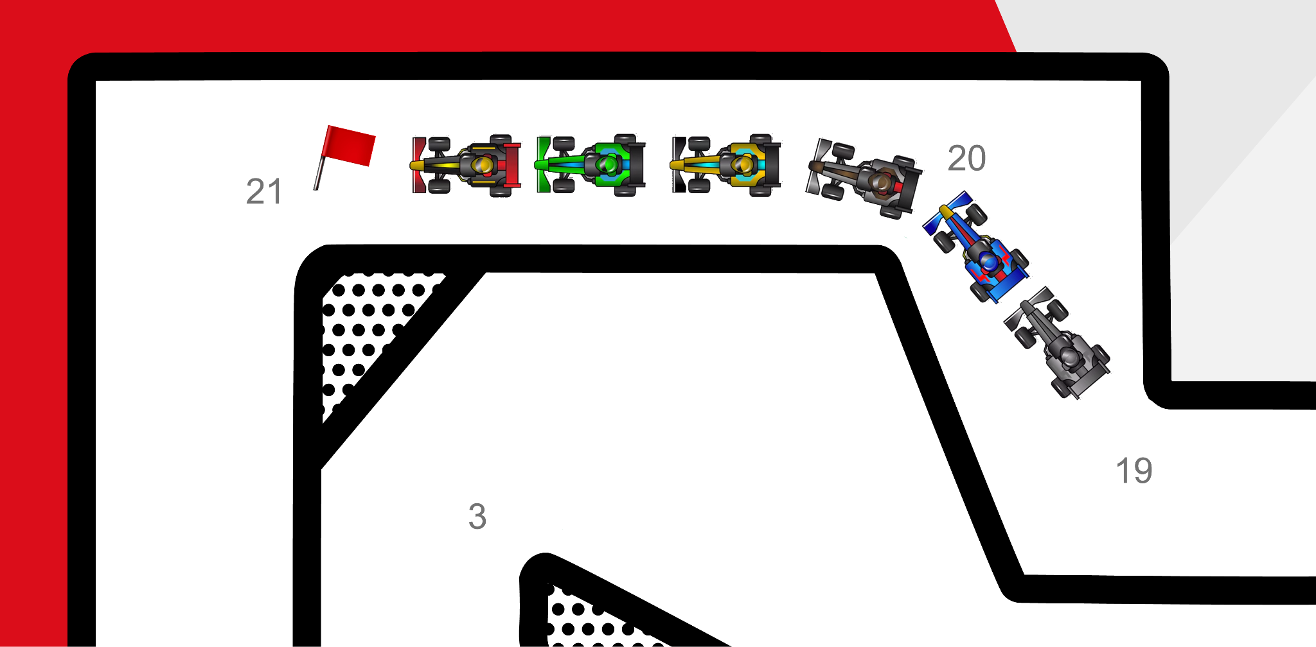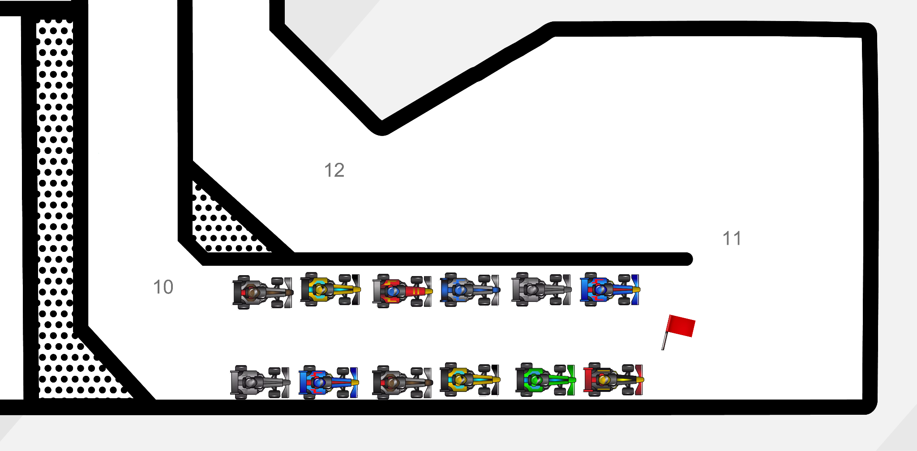

## Voor de race

### Algemeen

* Kart/sim warming-ups beginnen om 16.30 uur (alle warming-ups zijn optioneel).
* Check-in tijd uiterlijk om **17:45 uur!**
* De race briefing is om 18:00 uur bij de garage. Niet op tijd bij de briefing is niet meerijden. Iedere rijder is verplicht om de briefing te volgen voor zowel Simracen en Karten.
* Voor deelname is geen race licentie vereist.
* De minimale lengte om deel te nemen is 1.60 meter.
* De minimumleeftijd om deel te nemen is 14 jaar.
* Het minimale gewicht voor de race bedraagt 80 kilogram, inclusief race-uitrusting.

### Kartverdeling

Iedere rijder van een team krijgt een aangewezen kart vanuit de Kartfabrique. Al onze karts zijn uitvoerig getest. De Kartfabrique kiest enkel de snelste en best afgestemde karts uit voor een race. Voorafgaand aan de racedag zal een kart loting plaatsvinden. Elke rijder zal in elke race een andere kart rijden.

### Teamverdeling

* Van elk team rijdt er 1 rijder in een kartrace en sim heat. De rijder krijgt 15 minuten om de beste tijd neer te zetten.
* Het is vrij om zelf te kiezen welke rijder er ingezet wordt bij een heat.
* Een team rijdt onder hun teamnaam tijdens de heats.

### Uitrusting

* De rijder is verplicht te rijden met een integraalhelm met gesloten sluiting en een kart-overall of Kartfabrique-jas. Daarnaast moeten er dichte schoenen gedragen worden. In het geval een rijder geen kart-overall en/of dichte schoenen heeft, kan dit geleend worden bij de kartbaan.
* Het wordt aanbevolen te rijden met een rib protector en nekbeschermer (nekbeschermer verplicht onder de 18 jaar). Nekbeschermers kunnen geleend worden bij de kartbaan.
* Het is verboden een sjaal of andere loshangende kledij te dragen. Lange haren dienen in kartoverall of helm weggestopt te worden.
* Het rijden met een GoPro of een andere externe camera is toegestaan. Beeldmateriaal kan niet worden gebruikt als bewijsmateriaal.
* Communicatiemiddelen zijn NIET toegestaan.
* Het is verboden om gewichten aan het lichaam te dragen. Lood dient altijd in de stoel te liggen.
* Lood dient altijd volledig te zijn getaped om schade aan de stoelen te voorkomen. Bij niet degelijk tapen van tape, wordt het lood niet geaccepteerd en kan het niet worden gebruikt tijdens de race.

## Format Race

De race wordt gestart door middel van een rollende start. Vanaf het passeren van de 2 pionnen (de groene lijn in de afbeelding hieronder) (bocht 24) mag het tempo bepaald worden door de rijder die op pole start. De rijder mag 1x versnellen en moet dan de race pace vasthouden. Er mag ingehaald worden na het passeren van de start/finishlijn. Als de laatste 2 rondes zijn aangebroken, wordt er een bordje getoond met een ‘’2’’. Bij het ingaan van de laatste ronde zal er een bord worden getoond met ‘’1’’ bij de start/finishlijn.

* Na het passeren van de finishvlag dient de rijder stapvoets terug te rijden naar de pitstraat.
* De eerste 2 races zal de race uit 10 rondes bestaan. De finale bestaat uit 15 rondes.
* Het niet aansluiten van de rijders (rijders trein) in de outlap resulteert in een 20 seconde tijdstraf.
* Inhalen tijdens de outlap resulteert in achteraan starten van de race. De race zal opnieuw worden gestart. Bij een tweede keer zal de rijder worden gediskwalificeerd.
* Tijdens de warming-up is het nemen van de shortcut **NIET** toegestaan.

### 

### Tijdens de race

* De rijder dient ten alle tijden beide handen aan het stuur te houden. Handgebaren resulteren in minimaal een waarschuwing of 5-seconden tijdstraf, afhankelijk van de ernst.
* Als je ergens vast zit met de kart, wacht tot een Marshall komt helpen. Het is niet toegestaan om jezelf te bevrijden of uit te stappen.
* Onnodig stilstaan of een andere rijder opwachten resulteert in minimaal een waarschuwing.
* Een wraakactie resulteert in een 20 seconden tijdstraf of diskwalificatie, afhankelijk van de ernst.
* Als je omgedraaid op de baan staat, wacht dan op een veilig moment om te keren.
* Indien een rijder door toedoen van een ander zijn race niet kan afmaken, krijgt de rijder de punten voor de laatste plaats.

### Finish de race

* De race wordt beëindigd door het zwaaien van de finishvlag.
* De wedstrijdleiding behoudt altijd het recht om de race eerder of later te finishen.
* Indien de timing een rondje eerder stopt dan dat de finishvlag gegeven wordt, kijkt de organisatie of het laatste rondje nog toegevoegd kan worden aan de timing. Indien dit niet lukt, zal de uitslag zonder het laatste rondje als definitieve uitslag gelden.
* Na het afvlaggen van de finale mag de nummer 1 van de race zijn inlap ronde afmaken met de finishvlag. Deze kan opgehaald worden bij post 2 (Bocht 3).

### Strategisch element (shortcut)

* Elke rijder neemt 1x de shortcut tijdens de race. Tijdens de finale neemt de rijder 2x de shortcut. Het is NIET toegestaan om de shortcut te nemen in de EERSTE race ronde. De shortcut nemen in de eerste ronde resulteert in een 20 seconden tijdstraf en telt wel mee als genomen shortcut.
* De rijder dient zijn hand omhoog te steken als diegene de shortcut neemt. Te laat of het niet duidelijk opsteken van je hand resulteert in een waarschuwing.
* Elke rijder dient om de pion heen te rijden na de shortcut. Het raken van deze pion resulteert in een 5 seconden tijdstraf. Er wordt geen tolerantie meegerekend. Hoe klein of zacht de aanraking ook is, wordt gestraft met een tijdstraf. Niet om de pion rijden resulteert in een diskwalificatie.
* Het is niet toegestaan om de shortcut te nemen onder de gele vlag en resulteert in een 20 seconden tijdstraf. Deze shortcut telt wel mee als genomen strategisch element.
* Het is ten strengste verboden om naast elkaar de shortcut te betreden.
* Als de rijder die uit de shortcut komt 50 procent of meer naast de andere rijder rijdt bij de blauwe lijn (zie afbeelding hierboven) (bocht 26), dienen beide rijders elkaar de ruimte te geven.
* Het meerdere keren nemen van de shortcut resulteert in een diskwalificatie.

### Gewichten

* Na elke race dient de rijder minimaal 80 kilogram te wegen. Hier wordt hier geen tolerantie meegerekend.
* De rijder is zelf verantwoordelijk na elke race minimaal het race-gewicht te wegen, inclusief uitrusting en eventueel meegenomen extra gewicht. Het extra gewicht dient ten alle tijden veilig en onder in de stoel geplaatst te worden. Het is verboden extra gewicht toe te voegen in de kleding of op het lichaam te dragen.
* Kartfabrique heeft geen beschikking van loodbakken of extern lood. De rijder is zelf verantwoordelijk om ervoor te zorgen.

### Na de race

* Indien een rijder na een race onder het minimumgewicht weegt, krijgt de rijder diskwalificatie voor de betreffende race. Ook hier wordt hier geen tolerantie meegerekend.
* Na de race wordt de top 5 + 2 willekeurige rijders in de 2e rij begeleid. Deze rijders zijn verplicht zich te wegen.
* Alleen de rijder mag naar de argumentatie van beslissingen van de wedstrijdleiding vragen, alleen indien dit op een respectvolle manier gebeurt. Over het eindoordeel van de wedstrijdleiding is geen discussie mogelijk.
* De wedstrijdleiding bepaalt de wedstrijdbeslissingen. De wedstrijdleiding behoudt te allen tijde het recht om beslissingen terug te draaien of te wijzigen.

## 

## 

## 

## Puntenverdeling

* Tijdens het sprintrace kampioenschap maken wij gebruik van een half schrapresultaat.
* Het schrapresultaat kan zowel kartraces als simracen zijn. De finale is de enige uitzondering en zal nooit een schrap resultaat zijn.
* Bij een gelijke stand wordt er gekeken naar de meeste overwinningen. Daarna tweede plekken, enz.
* Puntenverdeling:

1. 30 **11.** 13
2. 27 **12.** 12
3. 24 **13.** 11
4. 22 **14.** 10
5. 20 **15.** 9
6. 18 **16.** 8
7. 17 **17.** 7
8. 16 **18.** 6
9. 15 **19.** 5
10. 14 **20.** 4

## 

## Simracen

* In Simracen wordt er een kwalificatie van 15 minuten gereden die voor punten meetelt in het klassement. De heat is na 15 minuten direct afgelopen en hierbij is er geen mogelijkheid om de ronde af te maken waar de rijder op dat moment in bevindt.
* Elke rijder moet minimaal 1 ronde op de baan hebben gereden. Hier niet aan voldoen betekent dat de tijd niet wordt geaccepteerd. Bij de rijderswissel is het verplicht om de auto in de pitstraat te zetten. Dit kan door middel van de knop ‘’TR’’ te gebruiken op het stuur dat je direct in de pitstraat zet.
* De Pro klasse wordt in 2 groepen verdeeld waardoor er maximaal 10 rijders per heat rijden en er meer ruimte is op de baan. Deze groep rijdt 15 minuten en wordt daarna gewisseld met de overgebleven helft die daarna 15 minuten de tijd heeft om een snelle ronde neer te zetten.
* Alle rondes van beide groepen worden bij elkaar gezet en de snelste ronde wint deze simrace heat.
* Tijdens de heat is het niet toegestaan om expres andere rijders te hinderen of te blokkeren. Dit resulteert in een diskwalificatie.
* Tijdens de heat is het niet mogelijk om de baan af te snijden om sneller rondes te rijden. Alle tijden met track limits worden automatisch verwijderd. Er dient altijd minimaal 1 band op het asfalt te blijven.
* Alle rijders die niet een rondetijd weten te zetten krijgen punten voor de laatste plek.
* Alle microfoons zijn uitgeschakeld.
* Schelden is niet toegestaan en resulteert in een diskwalificatie.
* De baan staat vast en kan niet worden veranderd.
* Bij een defect van een simulator wordt de rijder naar een andere simulator verplaatst. De tijd die verloren gaat bij het overstappen wordt niet teruggegeven.
* Er zal geen commentaar gegeven worden bij de heats.

## Regels

### Inhalen

* Een inhalende rijder zijn positie dient gerespecteerd worden indien de inhalende rijder minimaal 50% langszij de binnenkant van de rijder voor hem zit, bij het ingaan van de bocht.
* Indien rijder A niet minimaal 50% langszij de binnenkant van rijder B zit bij het ingaan van de bocht en rijder B significant aantikt en voor significant tijdverlies zorgt, zonder dat rijder B een positie verliest, volgt een oranje vlag voor rijder A.
* Indien rijder A niet minimaal 50% langszij de binnenkant van rijder B zit bij het ingaan van de bocht en rijder B significant aantikt en voor significant tijdverlies zorgt en dat rijder B wel een positie verliest, volgt een 5 of 20 seconden tijdstraf voor rijder A, afhankelijk van de ernst.
* Indien rijder A op rijder B herhaaldelijk aantikt, volgt een waarschuwing voor rijder A.

Indien rijder A na de waarschuwing doorgaat met het aantikken, volgt een 5 seconden tijdstraf voor rijder A.

* Indien rijder A voor het ingaan van de bocht rijder B aantikt en daardoor in kan halen, volgt een oranje vlag voor rijder A.
* Indien rijder A niet minimaal 50% langszij de binnenkant van rijder B zit, bij het ingaan van de bocht, en met significant aantikken toch voorbijgaat, volgt een oranje vlag voor rijder A.
* Indien rijder A een inhaalactie doet op rijder B, maar daarbij rijder B zijn positie niet meer respecteert, volgt een oranje vlag voor rijder A.
* Indien rijder A zijn voorbumper hard in de zijkant van rijder B komt bij het ingaan van de bocht, volgt minimaal een oranje vlag.
* Bij het zelf teruggeven van de plaats na een foute inhaalactie en voordat oranje vlag gegeven wordt zal de oranje vlag wel genoteerd worden.
* Elke te grove overtreding waarbij kart, rijder, circuit, wedstrijdleider of reglement niet gerespecteerd wordt resulteert in minimaal een diskwalificatie voor de race.
* Een inhalende rijder zijn positie dient gerespecteerd te worden indien de inhalende rijder minimaal 75% langszij de buitenkant van de ingehaalde rijder zit.
* Een rijder mag het volledige circuit gebruiken. Het circuit wordt afgebakend door de boarding op een indoor kartbaan.

### Verdedigen

* Het meer dan één keer van lijn veranderen op een recht stuk resulteert in een waarschuwing. Indien de rijder na de waarschuwing doorgaat met het veranderen van zijn lijn, volgt een 5 seconden tijdstraf.
* Het van lijn veranderen bij het aanremmen van een bocht resulteert in minimaal een waarschuwing of kan leiden tot een tijdstraf.
* De verdedigende rijder dient een inhalende rijder zijn positie te respecteren indien de inhalende rijder minimaal 50% langszij aan de binnenkant van de bocht komt of 75% langszij aan de buitenkant van de bocht. Doet de rijder dit niet, volgt er minimaal een waarschuwing of kan dit leiden tot een tijdstraf.

### Kart defecten

* Gedurende een race dag worden er geen karts gewisseld door defecten, tenzij er aantoonbaar door de wedstrijdleiding een geconstateerd defect is. Als de wedstrijdleiding en/of de monteurs van de kartbaan een significant defect aan de kart zien, wordt deze vervangen door de eerstvolgende reserve kart.
* Bij een defect aan de kart wordt het aantal verloren rondes niet teruggegeven aan de rijder.

### Vlaggen

* Finish vlag: Einde van de kwalificatie of race. Rijd stapvoets en rij naar het aangegeven punt.
* Nederlandse vlag: Start van de kwalificatie of race.
* Gele vlag: Er is gevaar op de baan. Ga significant van je gas af om veilig te kunnen anticiperen op de gevaarlijke situatie die je tegemoet kan komen. Niet genoeg van het gas af gaan zal streng bestraft worden en zal leiden tot een 5 seconden tijdstraf. Inhalen onder geel resulteert in 20 seconden tijdstraf. Het nemen van de pitstop onder geel is toegestaan. De rijder is weer vrij om te racen na het passeren van het incident.
* Groene vlag: De gele vlag is hier voorbij en is het weer toegestaan om de race pace te rijden. Voor de groene vlag op je gas gaan resulteert in een 5 seconde tijdstraf.
* Blauwe vlag: Wordt NIET tijdens sprint races gebruikt. Ook niet voor rijders die op een ronde gezet worden.
* Rode vlag: Iedereen moet direct op zijn plek stoppen.
* Blauw/geel vlag: De nummer 1 van de race is over de finish en is de race voorbij voor iedereen die vanaf dat moment over de finish gaat.
* Oranje vlag: Geef binnen 1 ronde de positie terug op de rijder die je zojuist hebt ingehaald. Pitstops zijn niet toegestaan voordat de rijder zijn positie heeft teruggegeven. Elke ronde die de positie te laat wordt teruggeven resulteert in een 5 seconden tijdstraf met een maximum van 60 seconden.
* Zwarte vlag: De rijder is gediskwalificeerd en dient direct zonder andere rijders te hinderen de pitstraat in te rijden.

### 

### Penalties

* De tweede waarschuwing resulteert in een 5 seconden tijdstraf.
* Het negeren van een vlagsignaal zal resulteren in een waarschuwing of tijdstraf, afhankelijk van de ernst.
* Enige andere onsportieve manoeuvres zullen resulteren in een waarschuwing of tijdstraf, afhankelijk van de ernst.
* Penalty Bord: Alle waarschuwingen en tijdstraffen worden via het penalty bord op post 1 getoond aan de rijder tijdens de race.
* Alle tijdstraffen worden na de race toegevoegd aan de einduitslag.
* De shortcut nemen in de eerste ronde resulteert in een 20 seconden tijdstraf.
* Het meerdere keren nemen van de shortcut resulteert in een diskwalificatie.

## 

## Prijsuitreiking

* Er volgt een centrale prijsuitreiking aan het einde van de racedag.

## Overige regels

* Alle producten en materialen van de kartbaan en de organisatie dienen gerespecteerd te worden.
* Onnodig tegen het verkeer in rijden resulteert in uitsluiting van deelname van de racedag.
* De pitstraat is alleen toegankelijk voor rijders. Toeschouwers mogen naast de baan staan en achter de gele poortjes. Aanwijzingen van het baanpersoneel dienen ten alle tijden opgevolgd te worden. Hieraan niet voldoen kan resulteren in een waarschuwing of tijdstraf voor de rijder.
* Het is niet toegestaan om gebruik te maken van de in- en uitgang van het "rolluik". Rijders die hierop betrapt worden resulteren in achteraan starten van de volgende race.
* Betreding van de baan is verboden.
* Het aansporen van onsportief gedrag kan leiden tot uitsluiting van de volgende racedagen.
* Manipulatie van de kart/motor is verboden en resulteert in een ontzegging van 12 maanden. Hiernaast is het ook niet toegestaan om de kart zelf aan te trekken.
* Het is niet toegestaan om eigen consumpties te nuttigen op de kartbaan, met uitzondering van water.
* Het is niet toegestaan om glaswerk mee te nemen naar de kartbaan.
* Het significant verplaatsen van de bandenstapels bij de apex of exit van een bocht kan leiden tot een waarschuwing of tijdstraf.
* Het overbodig vragen om een straf voor een andere rijder tijdens de race resulteert in een waarschuwing.
* Het helpen van de rijder met veel lood mag in overleg met de wedstrijdleiding.

## Geweld

Fysiek en verbaal geweld in de directe omgeving van het kartcircuit is verboden en kan resulteren in uitsluiting van het evenement zonder restitutie van inschrijfgelden. Het fysieke of verbale geweld dient aangekaart en bevestigd te worden door de getroffen persoon, wedstrijdleider of organisatie om een straf toe te passen. - -

* Gradaties verbaal geweld en penalty’s:
  + 1. Het belachelijk maken van een ander persoon resulteert minimaal in een 20 seconden tijdstraf voor de race.
  + 2. Het intimideren van een ander persoon resulteert minimaal in een 20 seconden tijdstraf voor de race.
  + 3. Het uitschelden van een ander persoon resulteert minimaal in een diskwalificatie voor de race.
  + 4. Het gebruikmaken van een middelvinger resulteert in een diskwalificatie van de race.
* Gradaties fysiek geweld en penalty’s:
  + 1. Het onwenselijk aanraken of intimideren van een ander persoon resulteert in minimaal 20 seconden tijdstraf voor de race. Voorbeelden: een lichte duw, ongewenst dichtbij een andere persoon komen, enzovoorts.
  + 2. Elke vorm van fysiek geweld resulteert in minimaal een diskwalificatie voor de race + een verbod bij de Kartfabrique. Voorbeelden: hard duwen, slaan, schoppen, spugen, kopstoot, enzovoorts.

## Layout